Лабораторная работа №12
Настройки сети в Linux
Юсупова Ксения Равилевна
Содержание

1 Цель работы
Получить навыки настройки сетевых параметров системы

2 Задание
- Продемонстрируйте навыки использования утилиты ip (см. раздел 12.4.1).
- Продемонстрируйте навыки использования утилиты nmcli (см. раздел 12.4.2 и 12.4.3)

3 Выполнение лабораторной работы
Получили полномочия администратора и вывели на экран информацию о существующих сетевых подключениях, а также статистику о количестве отправленных пакетов и связанных с ними сообщениях об ошибках. Основной интерфейс enp0s3 активен (состояние UP), имеет MAC-адрес 08:00:27:34:cb:b2 и MTU 1500. Зафиксировано успешное получение 15374 пакетов объемом 20.5 МБ и отправка 5062 пакетов объемом 680 КБ без ошибок передачи. Затем вывели на экран информацию о текущих маршрутах и о текущих назначениях адресов для сетевых интерфейсов на устройстве. Команда ip route show показала таблицу маршрутизации. Настроен маршрут по умолчанию через шлюз 10.0.2.2 на интерфейсе enp0s3. Локальная сеть 10.0.2.0/24 доступна напрямую через этот же интерфейс. Маршруты получены по DHCP с метрикой 100. Команда ip addr show отобразила назначенные адреса. Интерфейс enp0s3 имеет динамически полученный IPv4-адрес 10.0.2.15/24 в сети 10.0.2.0/24 с широковещательным адресом 10.0.2.255. Также настроен IPv6-адрес link-local fe80::a00:27ff:fe34:cbb2/64. Сетевой адаптер идентифицируется как enp0s3. Система корректно настроена для работы в сети с автоматически назначенными параметрами через DHCP, все сетевые интерфейсы функционируют без ошибок.(рис. 1).
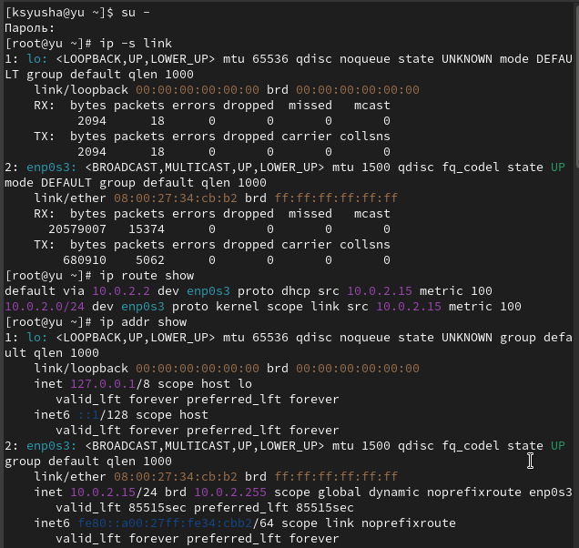
Рис. 1: Выполнили пункты 1-4 из раздела 12.4.1. (Проверка конфигурации сети)
Использовали команду ping для проверки правильности подключения к Интернету. Отправили четыре пакета на IP-адрес 8.8.8.8. Добавили дополнительный адрес к вашему интерфейсу и проверили, что адрес добавился (рис. 2).
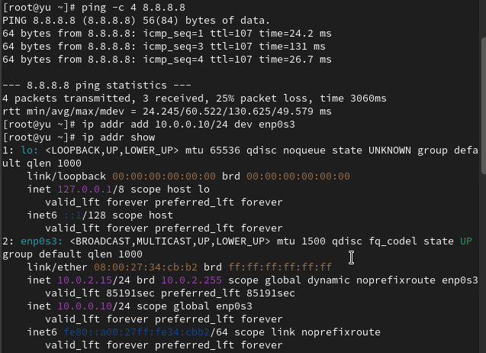
Рис. 2: Выполнили пункты 5-7 из раздела 12.4.1. (Проверка конфигурации сети)
Сравнили вывод информации от утилиты ip и от команды ifconfig. Обе команды отображают информацию о сетевых интерфейсах, но с различиями в детализации и формате. Команда ip addr show выводит более полную информацию: показывает все IP-адреса интерфейса (включая дополнительно назначенный 10.0.0.10/24), указывает тип назначения адреса (dynamic для 10.0.2.15), отображает зоны действия адресов (scope) и время жизни. Команда ifconfig предожает более компактный вывод, отображая только основные параметры: IP-адреса, маску сети в традиционном формате, статистику пакетов и флаги интерфейса. При этом ifconfig не показывает дополнительный адрес 10.0.0.10 и не указывает тип получения адреса. Вывели на экран список всех прослушиваемых системой портов UDP и TCP (рис. 3).
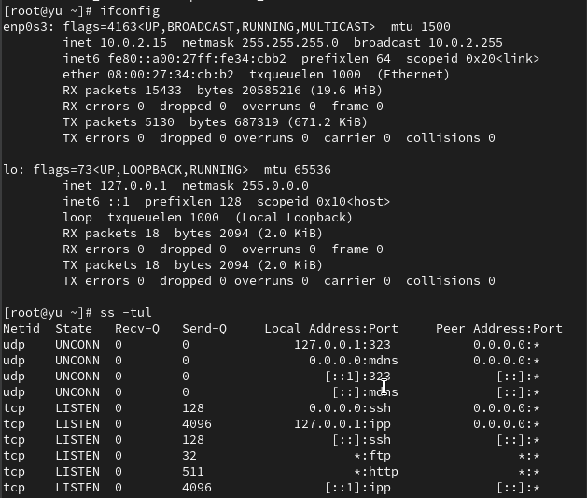
Рис. 3: Выполнили пункты 8 и 9 из раздела 12.4.1. (Проверка конфигурации сети)
Получили полномочия администратора. Вывели на экран информацию о текущих соединениях, добавили Ethernet-соединение с именем dhcp к интерфейсу и добавили к этому же интерфейсу Ethernet-соединение с именем static, статическим IPv4-адресом адаптера и статическим адресом шлюза. Вывели информацию о текущих соединениях и переключились на статическое соединение, проверили успешность переключения при помощи nmcli connection show и ip addr. И вернулись к соединению dhcp, позже проверили успешность переключения при помощи nmcli connection show и ip addr(рис. 4).
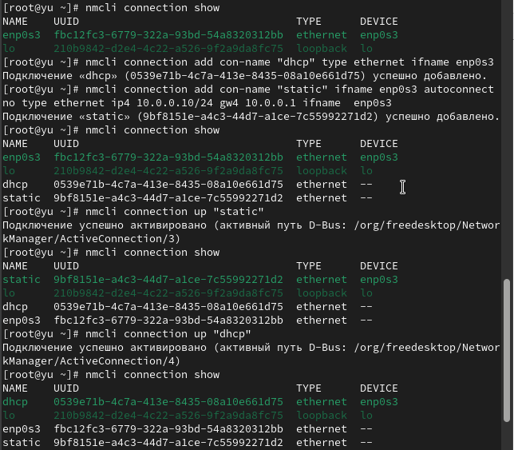
Рис. 4: Выполнили пункты 1-6 из раздела 12.4.2. (Управление сетевыми подключениями с помощью nmcli)
Отключили автоподключение статического соединения и добавили DNS-сервер в статическое соединение. Обратили внимание, что при добавлении сетевого подключения используется ip4, а при изменении параметров для существующего соединения используется ipv4. Для добавления второго и последующих элементов для тех же параметров используется знак +. Если этот знак проигнорировать, то произойдёт замена, а не добавление элемента. Добавили второй DNS-сервер и изменили IP-адрес статического соединения. Добавили другой IP-адрес для статического соединения. После изменения свойств соединения активировали его. Проверили успешность переключения при помощи nmcli con show и ip addr.(рис. 5).
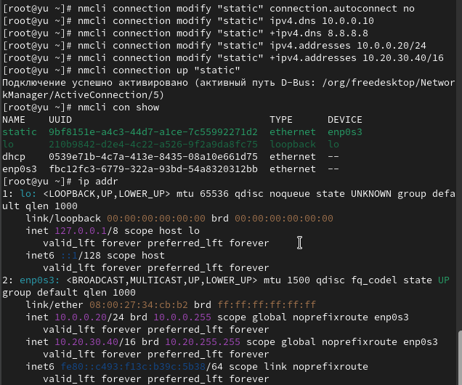
Рис. 5: Выполнили пункты 1- 6 из раздела 12.4.3. (Изменение параметров соединения с помощью nmcli)
Используя nmtui, посмотрели настройки сети на устройстве. В интерфейсе nmtui настроен профиль “start1” для сетевого устройства. IPv4 настроен вручную с адресами 192.168.0.20/24 и 20.30.40.0/16, шлюзом 192.168.0.1 и DNS-серверами 192.168.0.10, 8.8.8.8. IPv6 настроен автоматически. Установлены опции игнорирования автоматических маршрутов и DNS.(рис. 6).
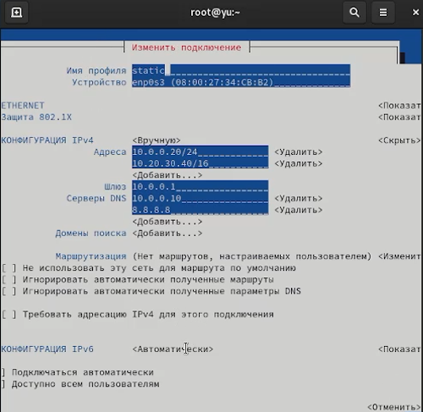
Рис. 6: Выполнили пункт 8 и 9 из раздела 12.4.3. (Изменение параметров соединения с помощью nmcli)
Посмотрели настройки сетевых соединений в графическом интерфейсе операционной системы. Интерфейс enp0s3 имеет статическую настройку с IPv4-адресом 10.20.30.40, шлюзом 10.0.0.1 и DNS-серверами 10.0.0.10, 8.8.8.8. IPv6-адрес назначен автоматически. VPN не настроен, прокси выключен. Оба интерфейса показывают ручную настройку IPv4 с использованием двух DNS-серверов.(рис. 7).
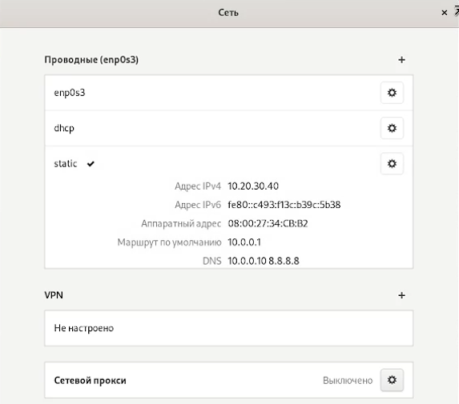
Рис. 7: Выполнили пункт 10-12 из раздела 12.4.3. (Изменение параметров соединения с помощью nmcli)
Переключились на первоначальное сетевое соединение(рис. 8).
Рис. 8: Выполнили пункты 1 и 2 из раздела 11.4.3. (Сброс пароля root)

4 Ответы на контрольные вопросы
- ip link show - отображает статус интерфейсов без IP-адресов.
- NetworkManager - основная служба управления сетью в RHEL и производных.
- /etc/hostname - содержит постоянное имя узла.
- hostnamectl set-hostname - устанавливает имя узла.
- /etc/hosts - для статического разрешения имён.
- ip route show - показывает таблицу маршрутизации.
- systemctl status NetworkManager - проверяет статус службы.
- nmcli connection modify - изменяет параметры подключения (например: nmcli con mod “подключение” ipv4.addresses 192.168.1.10/24 ipv4.gateway 192.168.1.1).

5 Выводы
В ходе лабораторной работы мы получили навыки настройки сетевых параметров системы.

